[天津市肿瘤研究所研究团队所发文章图片重叠，引发学界关注](https://mp.weixin.qq.com/s?__biz=MzkzMTg3NjkyMQ==&mid=2247489005&idx=1&sn=efa652905ecc112da94f45d41d1274d1)

科卫队[科研卫士](javascript:void(0);)2025-04-19 11:04:00中国香港



专注科研诚信，营造良好科研氛围



Science Technology

**1**

**“论文信息”**

2012 年 3 月 13 日，天津市肿瘤研究所Zhang Xiaobei 研究团队，在European journal of cancer上发表的题为“Effects of the combination of RAD001 and docetaxel on breast cancer stem cells”的研究论文，被质疑文章内发生图片重叠。

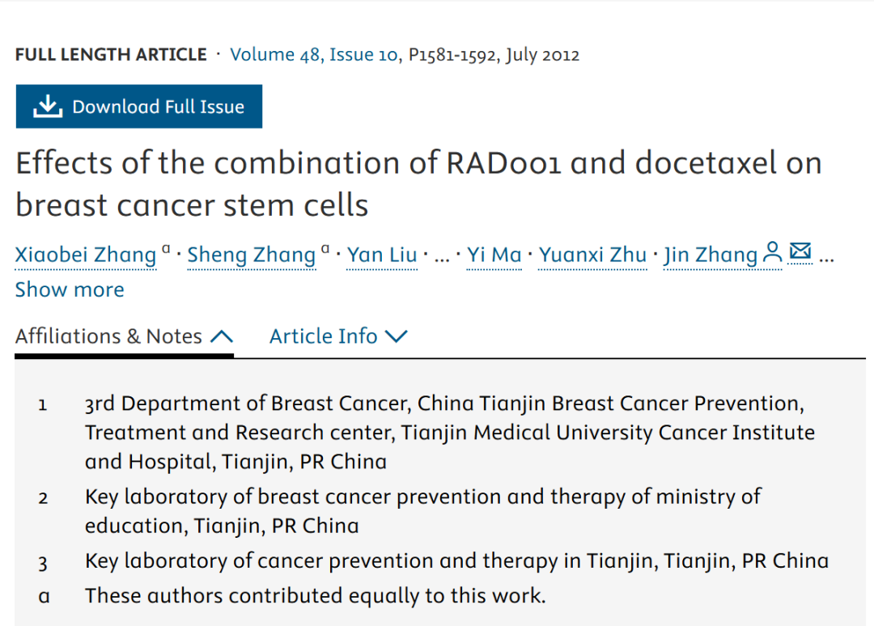

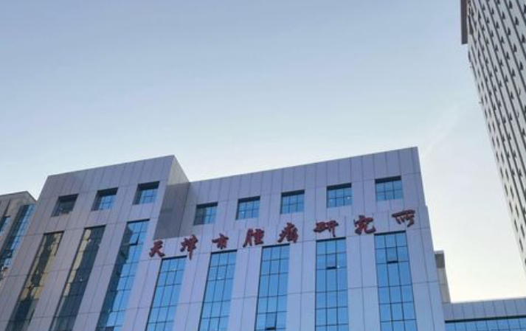

**2**

**“论文质疑”**

该文章于2025年4月在Pubpeer上被读者质疑：**文章内发生图片重叠。**

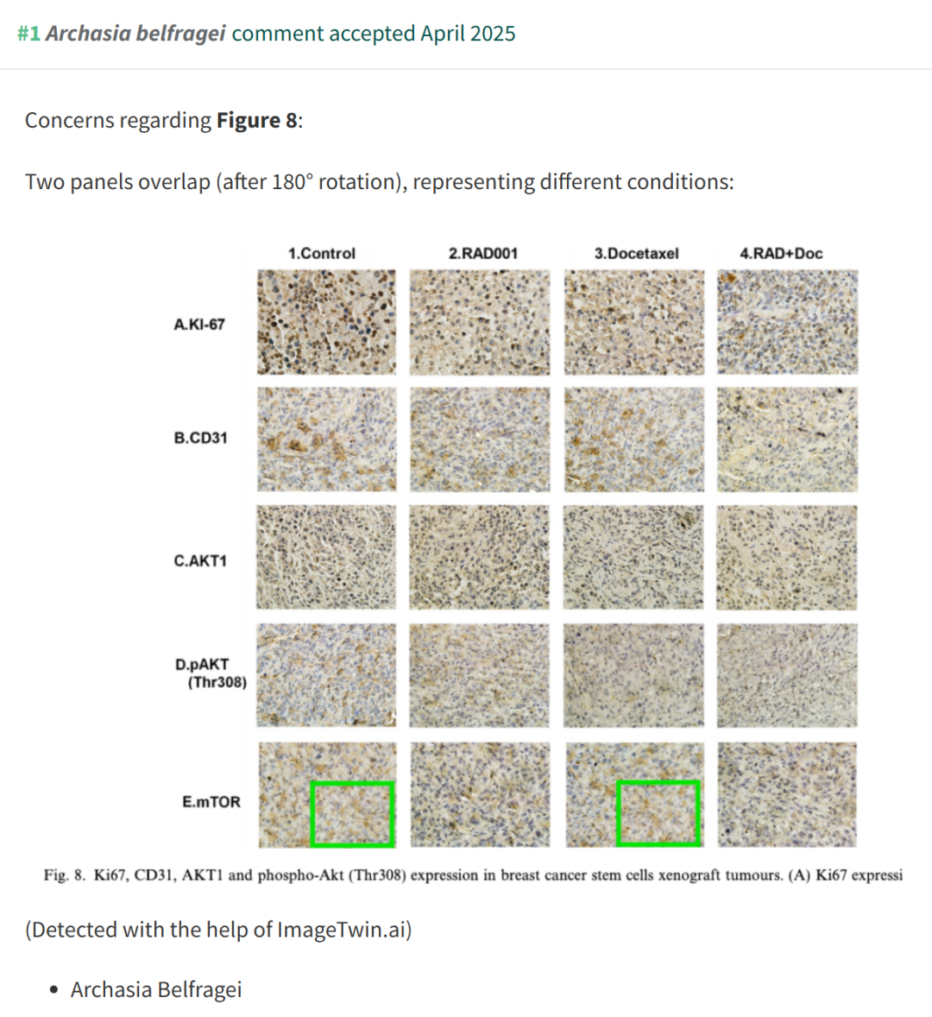

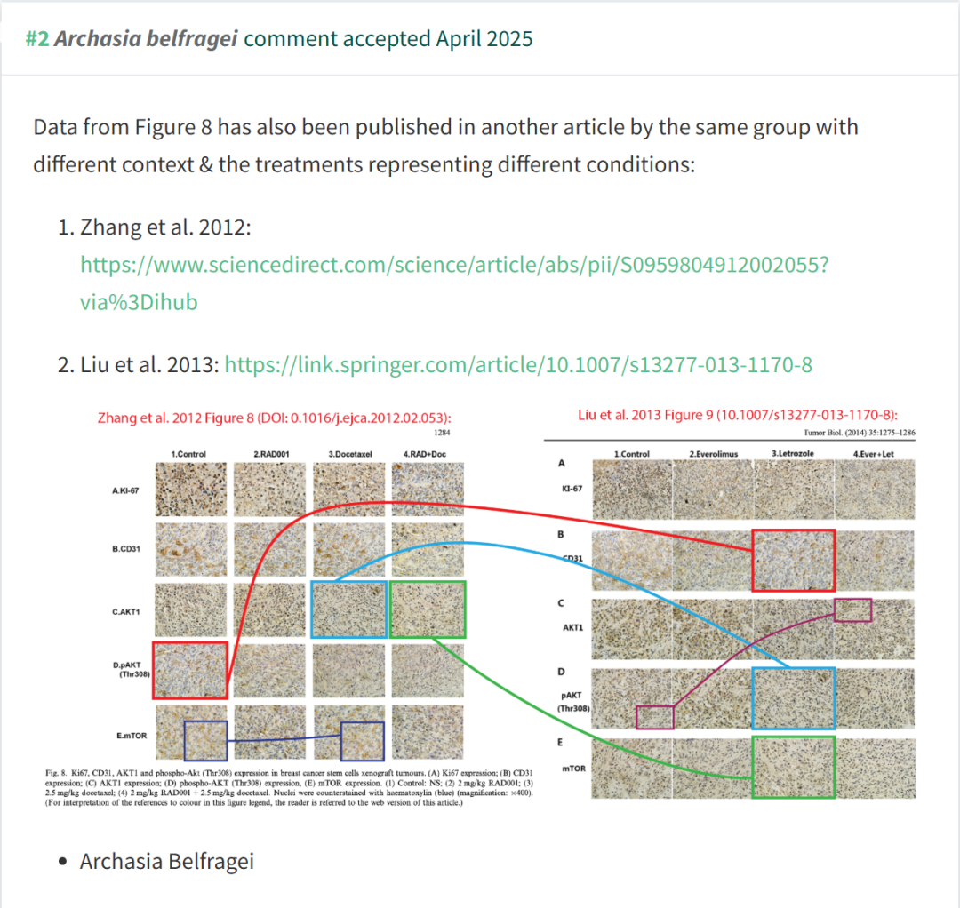

**参考文献：**

https://pubpeer.com/publications/563B132F9079FCFE3129A8368E077A

声明：质疑信息来源于Pubpeer，提及人名均为音译对于文章内容的真实性、完整性、及时性本公众号不做任何保证或承诺，仅供读者参考









Science Technology



**欢迎关注“科研卫士”公众号**

**扫一扫添加好友**

